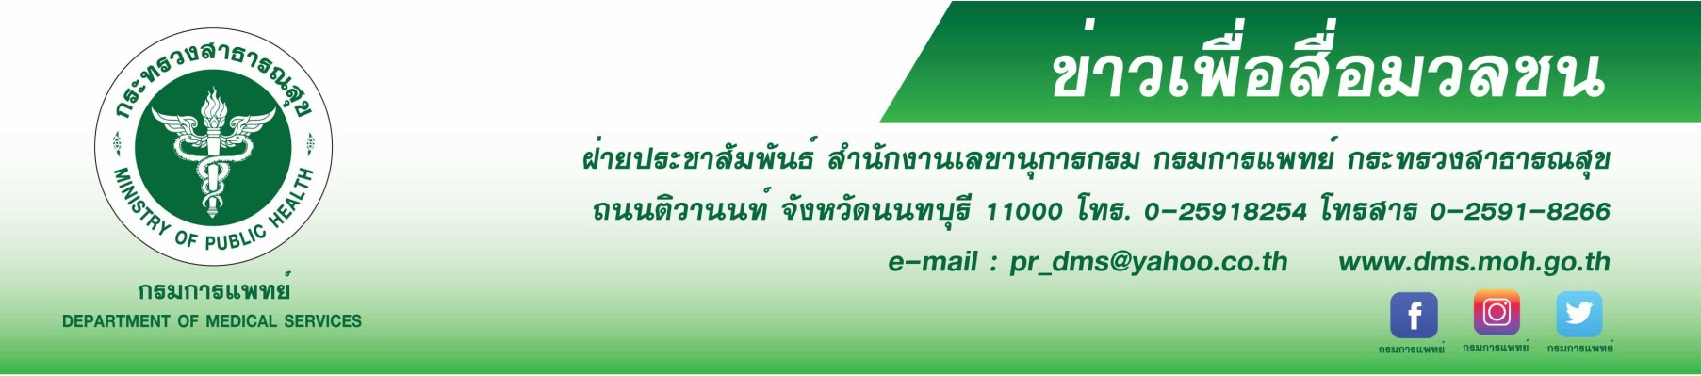
กรมการแพทย์แนะวิธีการดูแลสุขภาพพระสงฆ์ในช่วงฤดูหนาว
กรมการแพทย์ โดยโรงพยาบาลสงฆ์ แนะวิธีการดูแลสุขภาพพระสงฆ์ในช่วงฤดูหนาว เนื่องจากอุณหภูมิที่ลดต่ำลง อาจทำให้พระสงฆ์อาพาธได้ง่าย ควรได้รับการดูแลอย่างใกล้ชิด โดยให้สวม
อังสะไหมพรม (เสื้อกันหนาว) เพื่อให้ความอบอุ่นแก่ร่างกาย

นายแพทย์สมศักดิ์ อรรฆศิลป์ อธิบดีกรมการแพทย์ เปิดเผยว่า ประเทศไทยกำลังเข้าสู่
ฤดูหนาว และประสบกับอุณหภูมิที่ลดต่ำลง ซึ่งเป็นปัจจัยสำคัญที่ทำให้พระสงฆ์อาพาธได้ง่ายกว่าปกติ
โดยเฉพาะพระสงฆ์สูงอายุ เช่น โรคระบบทางเดินหายใจ ไข้หวัด และไข้หวัดใหญ่ เป็นต้น ด้วยสถานการณ์
การแพร่ระบาดของโรคติดเชื้อไวรัสโคโรนา 2019 หรือ โควิด 19 ระลอกใหม่ พบผู้ติดเชื้อเป็นจำนวนมาก
ซึ่งสถานการณ์ยังไม่คลี่คลาย และคาดว่าจะมีการระบาดต่อเนื่องไปอีกนาน ดังนั้น พระสงฆ์ควรรักษาสุขภาพ เฝ้าระวัง ป้องกัน การแพร่ระบาดของโรคโควิด 19 เพื่อสุขภาพที่ดี โดยการสวมหน้ากากอนามัย
ทุกครั้ง เมื่อออกปฏิบัติศาสนกิจข้างนอก ฉันภัตตาหารร้อน ล้างมือด้วยสบู่หรือเจลแอลกอฮอล์ และให้พระสงฆ์ ลด ละ เลิก บุหรี่ เพื่อที่จะได้มีภูมิต้านทานต่อโรคโควิด 19

นายแพทย์ชำนิ จิตตรีประเสริฐ ผู้อำนวยการโรงพยาบาลสงฆ์ กล่าวเพิ่มเติมว่า ในช่วงฤดูหนาวนี้ควรถวายปัจจัยที่จำเป็นที่ทำให้ร่างกายได้รับความอบอุ่น เช่น อังสะไหมพรม (เสื้อกันหนาว)
หมวกไหมพรม ถุงมือถุงเท้า เป็นต้น โดยเฉพาะอย่างยิ่งพระสงฆ์ผู้สูงอายุควรได้รับการดูแลอย่างใกล้ชิด เนื่องด้วยการระบาดของโรคโควิด 19 พระสงฆ์ควรสวมหน้ากากอนามัย หลีกเลี่ยงการเดินทางไป
ในสถานที่เสี่ยง ล้างมือด้วยเจลแอลกอฮอล์ รักษาสุขภาพร่างกาย ฉันภัตตาหารที่มีประโยชน์ครบ 5 หมู่ เพื่อให้พระสงฆ์มีสุขภาพร่างกายที่แข็งแรง ห่างไกลจากโรคต่างๆ
************************************************
#กรมการแพทย์ #โรงพยาบาลสงฆ์ #พระสงฆ์ #ฤดูหนาว #โควิด 19
- ขอขอบคุณ -
8 มกราคม 2564

